课程编号：07000131 北京理工大学2008-2009学年第二学期
数学分析B(下)期末试题(A卷)
班级_______________ 学号_________________ 姓名__________________

(本试卷共5页, 九个大题)
题号 | 一 | 二 | 三 | 四 | 五 | 六 | 七 | 八 | 九 | 总分
得分
签名

一. 填空(每小题4分, 共28分)
1. 已知直线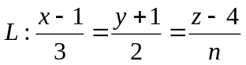与平面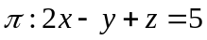平行, 则_____________,
直线L到平面π的距离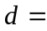____________.
2. 已知方程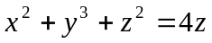, 则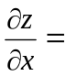____________, 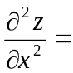_________________.
3. 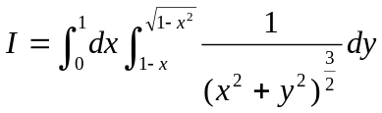在极坐标系中的累次积分表达式为__________________,
此积分的值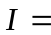______________.
4. 设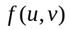具有连续偏导数, 且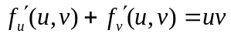, 则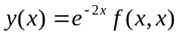所满足的微分方程为_______________________, 此微分方程的通解为_____________________.
5. 曲线与直线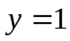围成一均匀薄片D, 其面密度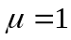, 则D的质量_______,
质心坐标为______________.
6. 设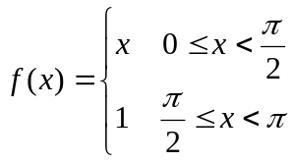, 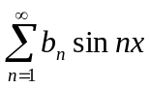是的以为周期的正弦级数, 是此级数的和函数, 则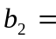__________, 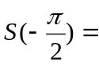___________, 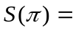___________.
7. 设曲线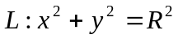, 则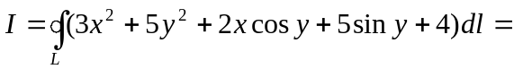_____________.
二. (8分) 求曲面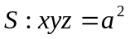(其中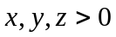)上点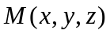处的法向量以及曲面在点处的切平面与三坐标面所围立体的体积.

三. (9分) 求级数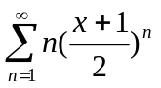的收敛域及和函数.

四. (9分) 设V是曲面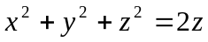 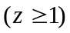与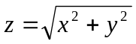所围成的有界闭区域, 计算积分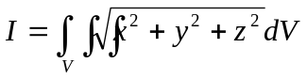.

五. (10分) 设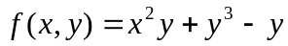, 求的极值点和极值.

六. (10分) 已知沿平面任意闭曲线L, 都有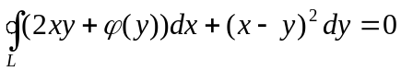, 且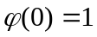, 求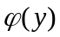的表达式及积分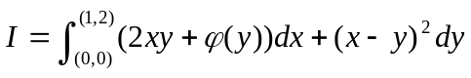的值.

七. (8分) 将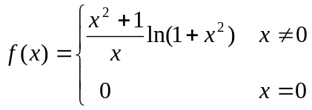展成的幂级数, 并指出收敛域.

八. (9分) 设是曲面 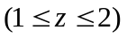的下侧, 利用高斯公式计算曲面积分
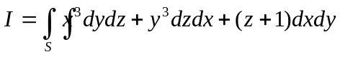.

九. (9分) 设函数在的某邻域内有二阶导数, 且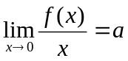 (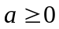为实数), 判断级数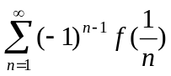的敛散性, 若收敛指出是条件收敛还是绝对收敛.

